PROGETTO: **Fumetteria Pighin **

Data Creazione: 01/05/2015

Data ultima modifica: 10/09/2015

**Metriche**

**Versione 1.2**

**Antolli Elisa**

**Culaon Alice**

**Pillon Diego**

INDICE

1. MODELLO TABELLA DELLE REVISIONI 3

2. SCOPO DEL DOCUMENTO 3

3. Autori del documento 3

4. GLOSSARIO 3

5. IL MODELLO GOAL QUESTION METRIC 3

6. OBIETTIVI 4

7. GOAL, QUESTION, METRIC STABILITE PER LA VALUTAZIoNE 5

1. MODELLO TABELLA DELLE REVISIONI

|  |  |  |  |
| --- | --- | --- | --- |
| **Rev./Ver.** | **Data** | **Descrizione** | **Autore** |
| 1/1.0 | 01-05-2015 | Creazione del documento | Alice Culaon  Diego Pillon |
| 2/1.1 | 21-08-2015 | Correzione delle metriche | Diego Pillon |
| 3/1.2 | 26-08-2015 | Integrazione di altre metriche | Diego Pillon |
|  |  |  |  |
| **Tot. Rev. 3** |  | **Versione corrente 1.2** |  |

1. SCOPO DEL DOCUMENTO

In questo documento definiamo le metriche utilizzate per la valutazione del sistema software.

La metrica di rifermento persa in considerazione è la “Goal Question Metric”: in questo modello vengono definiti gli attributi che sono oggetto di valutazione e le entità di ogni attributo che sono considerati per la misurazione.

1. Autori del documento
2. Antolli Elisa;
3. Culaon Alice;
4. Pillon Diego;
5. GLOSSARIO

|  |  |  |  |  |  |
| --- | --- | --- | --- | --- | --- |
| **Termine** | | **Descrizione** | | **Paragrafo** | |
| CLOC | | Counting Line Of Code | | 3, 5 | |
| DB | | Data Base | | 3, 5 | |
| FP | | Function Points | | 3, 5, 6 | |
| LOC | | Line Of Code | | 3, 5, 6, 7 | |
| Sistema | | Il prodotto software in oggetto che ha la funzione di gestione delle prenotazioni di una fumetteria | | 3, 4, 5, 6, 7 | |
| SLOC | | Source Line Of Code | | 3, 5, 6 | |
|  |  | |  | |  |
| **Totali e/o dati riassuntivi: 5** | | | | | |

1. IL MODELLO GOAL QUESTION METRIC

In questo paragrafo vengono descritte le caratteristiche del modello “GQM”, inoltre definiamo gli obbiettivi che sono oggetto di misura e le relative domande che guideranno la misurazione

Il GQM definisce un modello di misura su tre livelli:

* 1. Livello concettuale (goal):   
     l'obiettivo prefissato.
  2. Livello operativo (question):   
     viene utilizzato un insieme di domande per definire i modelli dell'oggetto di studio e ciò su cui esso si deve focalizzare per raggiungere un obiettivo specifico.
  3. Livello quantitativo (metric):   
     una serie di metriche, basate sui modelli, viene associata a ogni domanda con l'intento di rispondere in modo misurato.

Di solito il modello GQM viene descritto come un processo a sei fasi dove le prime tre riguardano quali obiettivi fissare per identificare le giuste metriche, mentre le altre tre fasi riguardano i dati ottenuti e il rendere effettivi i risultati delle misure per prendere decisioni  
  
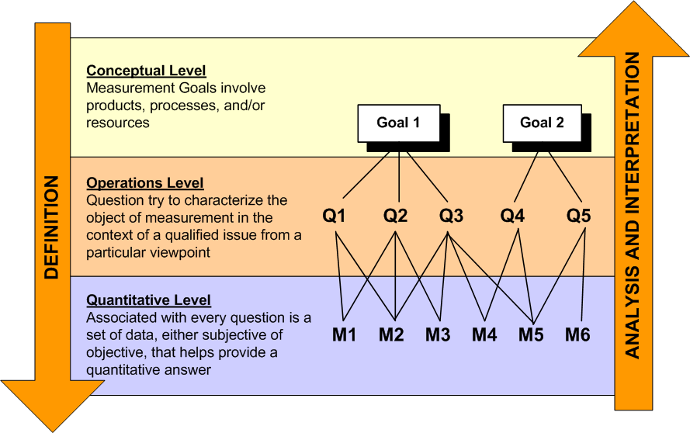Figura 1: IL GOAL QUESTION METRIC (GQM)

1. OBIETTIVI
   1. Gli obiettivi che si vogliono misurare sono:

1. Dimensione e complessità del Sistema

2. Qualità del Sistema;

3. Usabilità del Sistema;

4. Affidabilità del Sistema;

5. Produttività del gruppo di lavoro;

6. Manutenibilità del Sistema software

In relazione agli obiettivi sovrastanti, gli attributi delle entità che vogliamo misurare sono:

1. Attributi interni
2. dimensione del Sistema;
3. complessità del Sistema;
4. materiale prodotto dai membri del Team di sviluppo;
5. Attributi esterni
6. qualità del Sistema;
7. usabilità del Sistema;
8. affidabilità del Sistema;
9. soddisfazione committente;
10. GOAL, QUESTION, METRIC STABILITE PER LA VALUTAZIoNE

Ad ogni “*goal*” corrisponderanno delle “*question”*, alle quali corrisponderanno determinate metriche. Per ogni metrica, diversa dalla semplice enumerazione o che non sia autoesplicativa, abbiamo associato un’unità di misura, indicata tra“[ ]”.

* 1. GOAL 1: Dimensione e complessità del Sistema

**QUESTION 1.1: Qual’è la lunghezza del codice?**

METRIC 1.1.1: Numero di Function Points [FP]

METRIC 1.1.2: Numero di Linee di Codice [LOC]

**QUESTION 1.2: Qual’è la sua complessità?**

METRIC 1.2.1: Numero delle tecnologie utilizzate

METRIC 1.2.2: Numero di risorse di cui ha bisogno [persone/mese]

METRIC 1.2.3: Dimensione DB [Numero di Tabelle, Mb]

**QUESTION 1.3: Quanto tempo è stato necessario per realizzarlo?**

METRIC 1.3.1: Numero di ore per l’analisi [hh:mm]

METRIC 1.3.2: Numero di ore per la pianificazione [hh:mm]

METRIC 1.3.3: Numeri di ore per l’implementazione [hh:mm]

METRIC 1.3.4: Numero di ore per la stesura dei documenti [hh:mm]

METRIC 1.3.5: Numero di ore di testing e controllo qualità [hh:mm]

METRIC 1.3.6: Numero di ore totali [hh:mm]

* 1. GOAL 2: Qualità del Sistema

**QUESTION 2.1: Il Sistema rispetta le sue specifiche?**

METRIC 2.1.1: Rapporto tra requisiti rispettati e requisiti totali [%]

METRIC 2.1.2: Rapporto tra requisiti violati e requisiti totali [%]

**QUESTION 2.2: Il codice è leggibile?**

METRIC 2.2.1: Rapporto CLOC / SLOC [%]

**QUESTION 2.3: Qual’è la densità degli errori riscontrati?**

METRIC 2.3.1: n. di difetti riscontrati/FP

METRIC 2.3.2: n. di difetti riscontrati/LOC

**QUESTION 2.4: Com’è stata eseguita la fase di testing?**

METRIC 2.4.1: Numero di test eseguiti

METRIC 2.4.2: Linee di codice in cui è stato eseguito il test / linee di codice in cui non è stato eseguito il test [%]

METRIC 2.4.3: Numero di malfunzionamenti riscontrati

METRIC 2.4.4: Numero malfunzionamenti risolti/Numero malfunzionamenti riscontrati [%]

**QUESTION 2.5: Quanto è efficiente il Sistema?**

METRIC 2.5.1: Tempo medio di risposta ad una richiesta di un utente [hh:mm]

METRIC 2.5.2: Numero di errori durante gli stress test

METRIC 2.5.3: Valutazione del personale da parte dell’utenza:  
[scala da 1 (peggiore) a 10 (migliore)]

* 1. GOAL 3: Usabilità del Sistema

**QUESTION 3.1: Il Sistema contiene messaggi di errore?**

METRIC 3.1.1: Numero di messaggi di errore / errori totali [%]

**QUESTION 3.2: Il manuale aiuta l’utente ad apprendere l’uso del Sistema?**

METRIC 3.2.1: Argomenti trattati / argomenti totali [%]

METRIC 3.2.2: pagine di documentazione / SLOC [‰]

**QUESTION 3.3: Il Sistema è intuitivo e facile da apprendere?**

METRIC 3.3.1: Numero di errori riscontrati su test di usabilità con utenti

METRIC 3.3.2: Numero di utenti che affermano che il Sistema rispecchia la loro mappa mentale/numero utenti testati [%]

METRIC 3.3.3: numero di help function   
[helpfunction/funzionalità, helpfunction/macrofunzionalità]

* 1. GOAL 4: Affidabilità del Sistema

**QUESTION 4.1: Il Sistema è tollerante ai guasti?**

METRIC 4.1.1: Danni che causano l’arresto del Sistema (crash) / numero di guasti totale [%]

**QUESTION 4.2: Qual’è la frequenza dei difetti rilevati nella fase di testing?**

METRIC 4.2.1: Numero dei difetti rilevati nella fase di testing

METRIC 4.2.2: Tempo di osservazione (durata del testing) [hh:mm]

METRIC 4.2.3: Tempo medio tra i difetti rilevati (MTBF) [hh:mm]

**QUESTION 4.3: Il Sistma è protetto?**

METRIC 4.3.1: Percentuale di accessi non autorizzati rilevati su un campione di accessi non autorizzati [%]

METRIC 4.3.2: Percentuale di accessi non autorizzati bloccati su un campione di accessi non autorizzati [%]

GOAL 5: Produttività del gruppo di lavoro

**QUESTION 5.1: Qual’è il tasso di produttività del team?**

METRIC 5.1.1: LOC / persone-mese

* 1. GOAL 6: Manutenibilità del Sistema

**QUESTION 6.1: Qual’è il tempo medio di riparazione?**

METRIC 6.1.1: Tempo totale in cui il Sistema è guasto / numero di guasti (MTTR) [hh:mm]

METRIC 6.1.2: Tempo totale per le riparazioni [hh:mm]

METRIC 6.1.3: Tempo ove il Sistema è operativo /   
(Tempo ove il Sistema è operativo + Tempo totale per le riparazioni) [%]

**QUESTION 6.2: Qual’è il tempo di implementazione dei cambiamenti?**

METRIC 6.2.1: Tempo di implementazione dei cambiamenti totale / numero di   
cambiamenti [hh:mm]

**QUESTION 6.3: Qual’è la stabilità dei cambiamenti?**

METRIC 6.3.1: Numero di interventi che hanno portato a malfunzionamenti / Numero di interventi effettuati [%]

METRIC 6.3.2: Tempo di controllo dei cambiamenti realizzati [hh:mm]

* 1. GOAL 7: Portabilità del Sistema

**QUESTION 7.1: Quanto facilmente si adatta il Sistema all’ambiente**

METRIC 7.1.1: Tempo speso per adattare il SW all’ambiente [hh:mm]

**QUESTION 7.2: Quanto facilmente si installa il SW?**

METRIC 7.2.1: Tempo speso per installare il SW nell’ambiente e sua messa in opera [hh:mm]

**QUESTION 7.3: Il software è usabile con concorrentemente ad altri SW?**

METRIC 7.3.1: Numero di errori che accadono durante l’uso con altri SW [n/mese]

**QUESTION 7.4: I dati sono compatibili con un SW sostituibile al Sistema?**

METRIC 7.4.1: Percentuale di dati usabili senza modifiche con un SW surrogato o equivalente del Sistema [%]

* 1. GOAL 8: Soddisfazione del committente

**QUESTION 8.1: Quanti requisiti sono stati soddisfatti?**

METRIC 8.1.1: Numero di requisiti implementati / requisiti totali [%]

METRIC 8.1.2: Numero di requisiti non implementati correttamente / requisiti implementati

**QUESTION 8.2: Le scadenze sono state rispettate?**

METRIC 8.2.1: Scostamento tra data di consegna e scadenza prefissata [giorni lavorativi]

**QUESTION 8.3: Il prezzo a preventivo è stato rispettato?**

METRIC 8.3.1: Scostamento tra prezzo preventivato eprezzo a consuntivo [%]